|  |
| --- |
| THỰC HÀNH VI XỬ LÝ – VI ĐIỀU KHIỂN  GVHD: Bùi Phùng Hữu Đức  Họ và tên sinh viên thực hiện:Nguyễn Hữu Tứ  Mã số sinh viên:19522453 |

BÁO CÁO THỰC HÀNH SỐ 5

1. Cộng trừ 2 số hexal có tràn số:

*Trình tự 2 số lưu vào NUMBER1,NUMBER2

-Thực hiện phép tính cộng, sau đó thực hiện phép tính trừ

|  |  |
| --- | --- |
| **Chương trình** | **Ý nghĩa** |
| .MODEL SMALL  .STACK 100H  .DATA  under_line DB 0AH,0DH,"$"  NUMBER1 dd 52521452h  NUMBER2 dd 25251325h  KQ dd ?  .CODE  MAIN PROC  CALL ADD_2_NUMBER  CALL SUB_2_NUMBER  MAIN ENDP  ;----------------------------------  ADD_2_NUMBER PROC  mov ax, @data  mov ds, ax  mov ax, word ptr NUMBER1  mov bx, word ptr NUMBER1+2  mov cx, word ptr NUMBER2  mov dx, word ptr NUMBER2+2  add ax, cx  mov word ptr KQ, ax  adc bx, dx  mov word ptr KQ+2, bx  mov bx, word ptr KQ+2  mov dh, 2  jnc LOOP1  mov ah,2  mov dl,'1'  int 21h  LOOP1: mov ch, 04h  mov cl, 04h  LOOP2: rol bx, cl  mov dl, bl  and dl, 0fH  cmp dl, 09  jbe LOOP4  add dl, 07  LOOP4: add dl, 30H  mov ah, 02  int 21H  dec ch  jnz LOOP2  dec dh  cmp dh, 0  mov bx, word ptr KQ  jnz LOOP1  mov ah, 4ch  RET  ADD_2_NUMBER ENDP  ;---------------------------------  SUB_2_NUMBER PROC  lea dx,under_line  mov ah,9  int 21h    mov ax, @data  mov ds, ax  mov ax, word ptr NUMBER1  mov bx, word ptr NUMBER1+2  mov cx, word ptr NUMBER2  mov dx, word ptr NUMBER2+2  sub ax, cx  mov word ptr KQ, ax  sub bx, dx  mov word ptr KQ+2, bx  mov bx, word ptr KQ+2  mov dh, 2  LOOP11: mov ch, 04h  mov cl, 04h  LOOP21: rol bx, cl  mov dl, bl  and dl, 0fH  cmp dl, 09  jbe LOOP31  add dl, 07  LOOP31: add dl, 30H  mov ah, 02  int 21H  dec ch  jnz LOOP21  dec dh  cmp dh, 0  mov bx, word ptr KQ  jnz LOOP11  mov ah, 4ch  int 21h  RET  SUB_2_NUMBER ENDP  ;---------------------------------  END MAIN | Dữ liệu dùng để xuống dòng  Số thứ nhất  Số thứ hai  Biến lưu kết quả  Vào hàm chính  Gọi hàm cộng 2 số  Gọi hàm trừ 2 số  Kết thúc hàm chính  Hàm cộng 2 số  Lưu lsb của NUMBER1 vào ax  Lưu msb của NUMBER1 vào bx  Lưu lsb của NUMBER2 vào cx  Lưu msb của NUMBER2 vào dx  Cộng lsb NUMBER1 cho lsb NUMBER2  Lưu kết quả vào lsb của KQ  Cộng msb NUMBER1với msb NUMBER2 cộng nhớ  Lưu kết quả vào msb của KQ  Lưu msb của KQ vào bx  Nếu cờ nhớ CF = 0 thì nhảy(TH không tràn)  Nếu có thì in ra số 1 ngoài màn hình(Tràn)  Đặt count = 4 ( 4 kí tự in ra)  Lưu bl vào dl  Chỉ lấy giá trị lsb của dl  Kiểm tra kí tự là 0-9 hay là A-F  Nếu là A-F thì cộng 37h  Nếu là 0-9 thì cộng 30h  Ngắt để in kí tự  Giảm count  Lưu lsb của KQ vào bx  Kết thúc hàm cộng 2 số  Hàm trừ 2 số  Hàm để xuống dòng ở display  Lưu lsb của NUMBER1 vào ax  Lưu msb của NUMBER1 vào bx  Lưu lsb của NUMBER2 vào cx  Lưu msb của NUMBER2 vào dx  Trừ lsb NUMBER1 cho lsb NUMBER2  Lưu kết quả vào lsb của KQ  Trừ msb NUMBER1 với msb NUMBER2  Lưu kết quả vào msb của KQ  Lưu msb của KQ vào bx  Nếu cờ nhớ CF = 0 thì nhảy(TH không tràn)  Nếu có thì in ra số 1 ngoài màn hình(Tràn)  Đặt count = 4 ( 4 kí tự in ra)  Lưu bl vào dl  Chỉ lấy giá trị lsb của dl  Kiểm tra kí tự là 0-9 hay là A-F  Nếu là A-F thì cộng 37h  Nếu là 0-9 thì cộng 30h  Ngắt để in kí tự  Giảm count  Lưu lsb của KQ vào bx  Kết thúc hàm cộng 2 số |

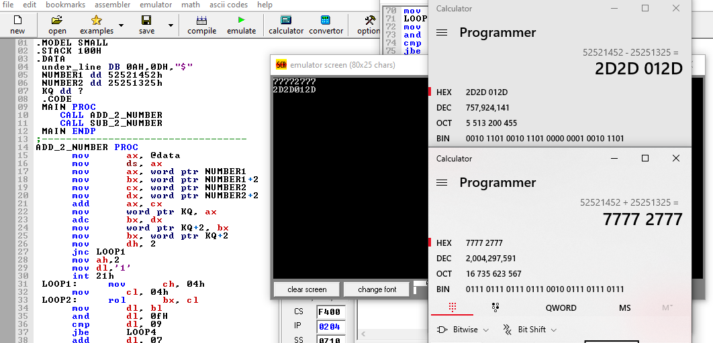

Hình 1: Trường hợp cộng trừ không tràn

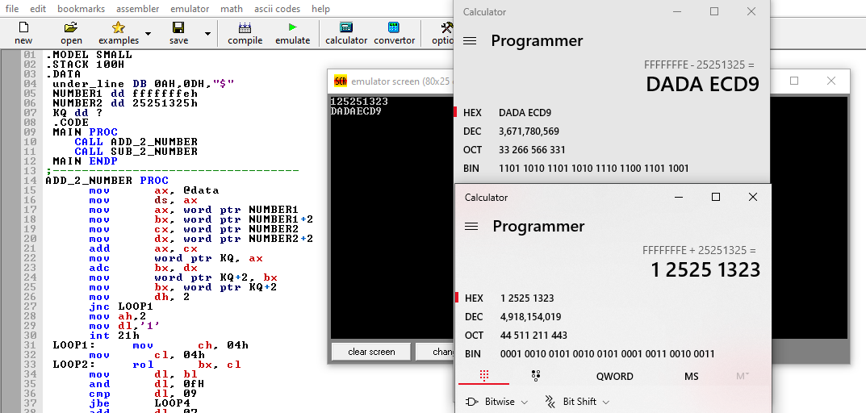

Hình 2: Trường hợp cộng trừ tràn

1. Chuyển một số từ Decimal sang Binary:

|  |  |
| --- | --- |
| **Chương trình** | **Ý nghĩa** |
| .MODEL SMALL  .STACK 100H  .DATA  ten DW 10  two DB 2  tb db "Nhap so can chuyen: $ "  tb1 db "So sau khi chuyen la: $"  KQ db 8 dup('0')  temp DW ?  minus DB ?  ;----------------------  MAIN PROC  mov ax,@data  mov ds,ax  mov ah,9  lea dx,tb  int 21h  CALL INPUT  CALL PRINT_ARRAY  db 13, 10, 0  CALL CONVERT_BIN  mov ah,9  lea dx,tb1  int 21h  LEA SI, KQ  ADD SI, 7  MOV AH, 0Eh  MOV CX, 8  print_bin:  MOV AL, [SI]  INT 10h  DEC SI  LOOP print_bin  MAIN ENDP  ;----------------------  CONVERT_BIN PROC  PUSH AX  PUSH DI  LEA DI, KQ  MOV AX, CX  MOV AH, 0  next_step:  DIV CS:two  MOV [DI], AH  ADD [DI], 30h  INC DI  MOV AH, 0  CMP AX, 0  JNE next_step  do_reset:  CMP DI, OFFSET KQ + 8  JAE done  MOV [DI], '0'  INC DI  JMP do_reset  done:  POP DI  POP AX  RET  CONVERT_BIN ENDP  ;---------------------  INPUT PROC  PUSH DX  PUSH AX  PUSH SI  MOV CX, 0  MOV CS:minus, 0  next:  MOV AH, 00h  INT 16h  MOV AH, 0Eh  INT 10h  CMP AL, 13  JNE not_cr  JMP stop_input  not_cr:  CMP AL, 8  JNE checked  MOV AX, CX  DIV CS:ten  MOV CX, AX  JMP next  checked:  CMP AL, '9'  JBE digit  JMP next  digit:  PUSH AX  MOV AX, CX  MUL CS:ten  MOV CX, AX  POP AX  CMP DX, 0  SUB AL, 30h  MOV AH, 0  MOV DX, CX  ADD CX, AX  JMP next  stop_input:  CMP CS:minus, 0  JE not_minus  NEG CX  not_minus:  POP SI  POP AX  POP DX  RET  INPUT ENDP  ;-----------------------------  PRINT_ARRAY PROC  MOV CS:temp, SI  POP SI  PUSH AX  next_char:  MOV AL, CS:[SI]  INC SI  CMP AL, 0  JZ printed  MOV AH, 0Eh  INT 10h  JMP next_char  printed:  POP AX  PUSH SI  MOV SI, CS:temp  RET  PRINT_ARRAY ENDP    END MAIN | Khai báo biến ten có giá trị là 10  Khai báo biến two có giá trị là 2  Thông báo chuỗi nhập decimal  Thông báo chuỗi xuất binary  Mảng KQ có 8 phần tử với giá trị là 0  Biến temp không có giá trị ban đầu  Biến minus không có giá trị ban đầu  Hàm chính  Gán địa chỉ của .DATA vào ax  Thực hiện hàm ngắt 9 để in ra 1 chuỗi kí tự thông báo nhập số cần chuyển sang binary  Sau đó, gọi hàm nhập  Xuất giá trị đó ra  Chuỗi cần in  Hàm chuyển sang binary  Thực hiện in chuỗi thông báo số sau khi chuyển là  Gán SI = địa chỉ KQ  SI + 7 (SI = địa chỉ KQ + 7 )  Gán AH = 0Eh (phục vụ ngắt)  Gán CX = 8,số vòng lặp  Hàm này để in ra từng kí tự trong SI từ địa chỉ lớn nhất đến nhỏ nhất.Mục đích in ngược các giá trị được lưu vào stack  Gán AL = [SI] ( = Result + 7)  Ngắt để in kí tự  Giảm địa chỉ SI  Lặp lại  Kết thúc hàm main  //Phần hàm con  Hàm chuyển sang nhị phân  Lưu lại AX vào stack  Lưu lại DI  Gán DI = địa chỉ bộ nhớ KQ  Gán AX = CX  Gán AH = 0  AX = AX/2 số dư lưu vào AH  Gán [DI] = AH  [DI] + 30h để chuyển về ASCII  Tăng DI  Gán AH = 0  So sánh AX với 0  So sánh DI với chỉ số của KQ  Nhảy nếu ZF = 0 và CF = 0  Gán [DI] = ‘0’  Tăng địa chỉ DI  Nhảy tới do_reset  Hàm nhập kí tự vào  Mục địch nhập vào kí tự.Nếu người dùng nhấn phím enter thì thoát.    Hàm nhận kí tự nhập vào  Push DX(chứa giá trị hex của số nhập)  Push AX(Chứa kí tự cuối của giá trị nhập)  Gán CX = 0  Gán minus = 0  Gán AH = 00h(Phục vụ ngắt)  Ngắt  Gán AH = 0Eh(Phục vụ ngắt)  Ngắt  AL – 13 nếu bằng 0 thì ZF = 1  Nhảy nếu ZF = 0  Nhảy đến stop_input  AL – 8 nếu = 0 thì ZF = 1  Nhảy nếu ZF = 0  Gán AX = CX  AX = AX/10  Gán CX = AX  Nhảy next  Hàm đê xét nếu chỉ có 1 kí tự  So sánh với 9  Nhảy nếu ZF = 1  Nhảy đến next  Push AX vào stack  Gán AX = CX  AX = AX*10  Gán CX = AX  Pop AX  AL – 30 để chuyển sang dạng ASCII  Gán AH = 0  Gán DX = CX  CX = CX + AX  Nhảy hàm next  So sánh make với 0  Nhảy nếu điều kiện trên đúng  Đảo dấu CX  Lấy lại giá trị SI  Lấy lại giá trị AX  Lấy lại giá trị DX  Quay lại từ lệnh gọi  Kết thúc hàm  ;--------------------------------  Hàm in ra display  Gán temp = SI  Lấy giá trị vào SI  Đưa giá trị AX vào stack  Gán AL = temp[SI]  Tăng SI (tăng địa chỉ)  So sánh AL với 0  Nhảy nếu ZF = 1  Gán AH = 0Eh để ngắt  Nhảy tới next_char  Kết thúc hàm  Kết thúc chương trình |

*Chạy kết quả mô phỏng:

